Corazón de Escandinavia y fiordos noruegos
14 dias/13 noches
Clase primera/primera superior
Nos complace ofrecerles el circuito de Escandinavia, un tour de primera clase a paso relajado para descubrir Escandinavia. Estará alojado en hoteles de primera categoría en pleno centro de cada ciudad. Tendrá tiempo para conocer las tres capitales y viajará através de unas de las partes más bellas de los fiordos de Noruega y del sur de Escandinavia. Los puntos de interés más pintorescos incluyen el fiordo más largo de Noruega, El Sognefjord y el Glaciar de Briksdal. En el área de los fiordos el alojamiento será en hoteles que pertenecen a "The Prominent Hotels of the Fjords of Norway" . Cruzará en ferries y barcos y viajará en el famoso ferrocaril de Flåm. Habrá tiempo para gozar de las capitales Copenhague, Estocolmo y Oslo, cada una con su ambiente especial. Gran parte del viaje será en autobús de primera clase y el guía acompañante hará todo lo posible para que su viaje por Escandinavia sea lo más agradable posible.
En conexión a este tour les podemos ofrecer extensiones a Helsinki, países Bálticos y Rusia.
Día 1 Martes  Llegada a Copenhague  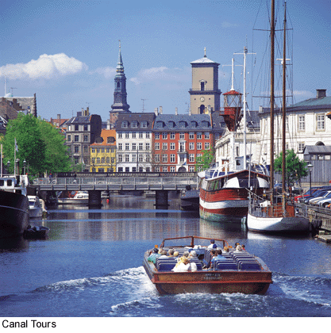 | Transfer de llegada a Copenhague con traslado al hotel previamente confirmado. Por la tarde habrá una reunión de bienvenida en la que el Guía Acompañante les informará sobre el circuito y donde tendrá la oportunidad de conocer a sus compañeros de viaje. Alojamiento.
Día 2 Miércoles  Copenhague  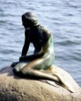 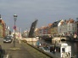 | Desayuno buffet en el hotel. A continuación una visita turística de la ciudad de tres horas. En el programa figuran lugares famosos como los palacios de Amalienborg y Christiansborg, la fuente de Gefión, el puerto viejo de Nyhavn y por supuesto, la preciosa Sirenita. Tarde libre. Alojamiento.
Día 3 Jueves  Copenhague-Oslo  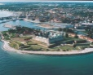 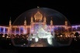 | Desayuno buffet en el hotel. La mañana libre en Copenhague. El guía acompañante le recomendará lugares interesantes para visitar, por ejemplo los tres castillos en el norte de Sjaelland – uno de ellos el de Kronborg donde se ambienta la obra de "Hamlet". Por la tarde, traslado en autobús del hotel al muelle de DFDS Seaways, para un crucero nocturno a Oslo. Disfrutará de una cena (tipo bufé escandinavo ”smörgåsbord”) mientras cruza por el Kattegat. Alojamiento en camarotes dobles con vistas al mar. Se recomienda que lleve una bolsa de viaje para la noche en el Ferry, así no tiene que llevar la maleta a la cabina.
Día 4 Viernes  Oslo  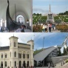 | Desayuno buffet a bordo. Disfrutará de un delicioso desayuno buffét mientras cruza por el fascinante fiordo de Oslo. Llegada a la capital noruega a las 09.45 horas y se iniciará una visita de tres horas de la ciudad. La visita incluye el museo de los Barcos Vikingos que son conocidos mundialmente y el impresionante parque escultural de Vigeland, entre otros lugares. Tarde libre. Alojamiento.
Día 5 Sábado  Oslo  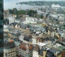 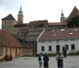 | Desayuno buffet en el hotel. Día libre en Oslo. A un paso del hotel hay, entre otras atracciones, la Fortaleza de Akershus y el puerto de Aker Brygge. El guía le ayudará con los planes para el día de hoy y le recomendará excursiones opcionales. Alojamiento.
Día 6 Domingo  Oslo-Lofthus en Hardangerfjord 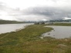 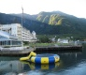 | Desayuno buffet en el hotel. Salida de Oslo hacia el pueblo de montaña de Geilo; una estación de esquí en el invierno y pintoresco pueblo para visitar incluso en verano. Atravesaremos la meseta montañosa del Hardanger hasta llegar a Fossli. Descenso por el precioso fiordo de Hardanger. Pasará la noche en el tradicional Ullensvang Hotel, situado a la orilla del mar. Cena y alojamiento en el hotel.
Día 7 Lunes  Lofthus-Balestrand  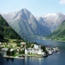 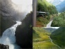 | Desayuno buffet en el hotel. Disfrutaremos de un viaje panorámico por el Sognefjord que empezará con un viaje en tren de Voss a Flåm. Este trayecto es uno de los más conocidos en Noruega y nos ofrece vistas fantásticas del fiordo. Desde Flåm haremos un mini-crucero de dos horas por Aurlands, Naeröy y Sognefjord. Continuaremos en autobús por las montañas de Vika hacia Vangsnes para otra travesía por el Sognefjord. Llegada a Balestrand a tiempo para cenar. Cena y alojamiento en el Kviknes Hotel, situado con vistas hacia el fiordo. Alojamiento.
Día 8 Mártes  Balestrand-Loen  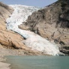 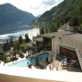 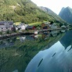 | Desayuno buffet en el hotel. Disfrutaremos del viaje hacia Fjaerland. Visita al Museo Glaciar. Continuaremos en autobús por la ruta panorámica; pasando bajo el Glaciar de Jostedal – el más largo de Europa – hasta el pueblo de Skei. Descenso al hermoso fiordo de Nord, con un desvío para ver el glaciar de Briksdal. La visita al Glaciar se realizará en cochecitos descapotables para tener las mejores vistas. Por la tarde llegaremos al pueblo de Loen. Cena y alojamiento en el tradicional hotel Alexandra.
Día 9 Miércoles  Loen-Bergen 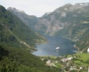 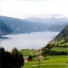 | Desayuno buffet en el hotel. Salida en el autocar de Loen hacia Bergen, la capital de Noruega del Oeste y el portal de los fiordos. Al llegar a Bergen por la tarde hará una visita turística de la ciudad y conocerá esta hermosa ciudad de Hansa, rodeada por sus siete montañas. El Guía le enseñará el barrio de Bryggen, el popular mercado de pescado y flores, la antigüa iglesia Santa María, el barrio hanseático y otros lugares de interés.
Día 10 Jueves  Bergen  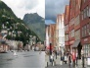 | Desayuno buffet en el hotel. En el caso que la visita de la ciudad no fuese hecha el dia anterior, podrán hacerlo hoy. En otro caso todo el día libre para poder explorar esta encantadora ciudad. Alojamiento.
Día 11 Viernes  Bergen-Estocolmo  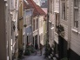 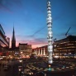 | Desayuno buffet en el hotel. Salida hacia el aeropuerto Internacional de Bergen, donde tomaremos el vuelo hacia Estocolmo – capital de Suecia. A la llegada al aeropuerto Internacional Arlanda de Estocolmo, tendremos traslado al hotel. Tarde libre a su disposición. Alojamiento.
Día 12 Sábado  Estocolmo  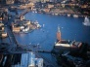 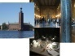 | Desayuno buffet en el hotel. El día comenzará con una visita turística a la ciudad de 3 horas. La visita incluye lugares de gran interés como el Palacio Real, el Edificio del Parlamento, el Teatro Real Dramático y la Catedral. Además dará un paseo por el casco antigüo con sus estrechas calles y con un gran número de anticuarios. Hará una visita al Ayuntamiento con sus grandes salas Azul y Oro, donde se celebra cada año el banquete de los Premios Nobel. Tendrá la tarde libre donde podrá aprovechar la oportunidad de visitar el muy conocido museo de Vasa o quizás tomar un mini-crucero por los canales de Estocolmo. Alojamiento.
Día 13 Domingo  Estocolmo  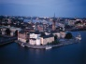 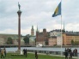 | Desayuno buffet en el hotel. Día libre. El guía acompañante le recomendará diferentes actividades y excursiones opcionales. Una sugerencia es visitar la ciudad universitaria de Uppsala en combinación con la pequeña y encantadora ciudad de Sigtuna. Otra alternativa es hacer una excursión al palacio de Drottningholm, hoy en día hogar de la familia Real. Por la noche habrá una cena de despedida. Alojamiento en hotel.
Día 14 Lunes  Estocolmo  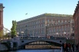 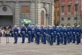 | Desayuno buffet. Hoy termina nuestro tour de Corazón de Escandinavia. Check out del hotel antes de las 12.00 horas. Traslado de salida al aeropuerto Internacional de Arlanda. Es hora de decir adiós a sus acompañantes y a DT.

Precios en EUROS: | 3196 por persona en habitación triple (por favor, tome nota de que en Escandinavia una habitación triple es una doble con cama extra. Esta cama puede ser un sofá.) 3370 por persona en habitación doble. 1648 suplemento individual.
Hoteles incluídos o similares.
Los hoteles siempre deben ser reconfirmados en el momento de reserva.
 | Copenhague | Hotel Copenhagen Admiral - primera superior
 | Copenhague-Oslo | DFDS Camarotes dobles exteriores
 | Oslo | Radisson Blu Scandinavia Oslo – Primera superior.
 | Lofthus | Ullensvang Hotel - primera superior
 | Balestrand | Kvikne's Hotel - primera clase. Stalheim Hotel - primera clase.
 | Loen | Alexandra Hotel - primera superior
 | Bergen | Clarion Admiral - primeira classe
 | Estocolmo | Clarion hotel Sign – primera superior
Salidas (todas garantizadas en español): | Junio 27  Julio 11  Agosto 15
Los precios incluyen: | - Desayuno buffet escandinavo diario.  - 5 cenas  - Servicios de maleteros en todos los hoteles. Una pieza de equipaje por persona.  - El tour está operado en inglés y español.  - DFDS Scandinavian Seaways, Copenhague – Oslo, camarote doble exterior.  - Tren en segunda clase, Voss-Myrdal-Flåm.  - Ferries locales en Noruega, según el itinerario.  - Cochecitos descapotables eléctricos al Glaciar Briksdal.  - Vuelo Bergen-Estocolmo clase turista (max. 20 kg de equipaje).  - Entradas al Museo de Barcos Vikingos, el Museo Glacier en Fjaerland y el Ayuntamiento de Estocolmo.  - Alojamiento en hoteles de primera categoría según especificado en el itinerario o similares.  - Etiquetas de DT para el equipaje y todos los documentos para el viaje.  - DT limita el transporte de equipaje a 1 pieza, con tamaño máximo de cm 60 x 80 x 35 (o inches/pulgadas 23,5 x 31,5 x 13,8) por pasajero. En el caso de que se exceda en número o tamaño, DT tendrá que cobrar un extra de EUR 85 por pieza de equipaje, por tour. (El equipaje de mano queda excluído).  - En el caso de equipaje adicional abordo del vuelo entre Bergen y Estocolmo habrá un costo de un min. Eur 120/maleta (no reembolsable) sujeto a la confirmación y no incluye equipaje de mano.  - Itinerario y horarios son sujetos a cambios sin previo aviso.
Nota importante: | Todos los demás efectos personales del viajero como equipaje de mano no son objeto del contrato de transporte sino el pasajero debe de tenerlo consigo en todo el momento.  DT no se hace responsable de la pérdida, deterioro o robo de equipaje u objetos personales, por lo que es sumamente importante que cada pasajero tenga un adecuado seguro de viaje para poder cubrir este riesgo.  DT se reserva el derecho a alterar algunos servicios/hoteles si fuese necesario, siempre manteniendo la misma categoria y standard.

